**本 科 实 验 报 告**

实验名称： 神经网络实现

学 员： 孙源辰 学 号： 201802001067

培养类型： 无军籍本科学员 年 级： 大三

专 业：人工智能与大数据 所属学院： 计算机学院

指导教员： 刘新旺 职 称： 副教授

实 验 室： 305-205 实验日期： 2021春季学期

国防科学技术大学训练部制

《本科实验报告》填写说明

1．学员完成人才培养方案和课程标准要所要求的每个实验后，均须提交实验报告。

2．实验报告封面必须打印，报告内容可以手写或打印。

3．实验报告内容编排及打印应符合以下要求：

（1）采用A4（21cm×29.7cm）白色复印纸，单面黑字打印。上下左右各侧的页边距均为3cm；缺省文档网格：字号为小4号，中文为宋体，英文和阿拉伯数字为Times New Roman，每页30行，每行36字；页脚距边界为2.5cm，页码置于页脚、居中，采用小5号阿拉伯数字从1开始连续编排，封面不编页码。

（2）报告正文最多可设四级标题，字体均为黑体，第一级标题字号为4号，其余各级标题为小4号；标题序号第一级用“一、”、“二、”……，第二级用“（一）”、“（二）” ……，第三级用“1.”、“2.” ……，第四级用“（1）”、“（2）” ……，分别按序连续编排。

（3）正文插图、表格中的文字字号均为5号。

一、实验目的和要求

通过python实现前馈神经网络与卷积神经网络

二、实验内容和原理

神经网络是训练分类器的一种非常有效的手段，在运用了深度学习算法的情况下可以实现非常高的识别准确率，是目前主流的实现方案。

三、操作方法与实验步骤

(一).编程思路

1.BP

(1)初始化神经网络

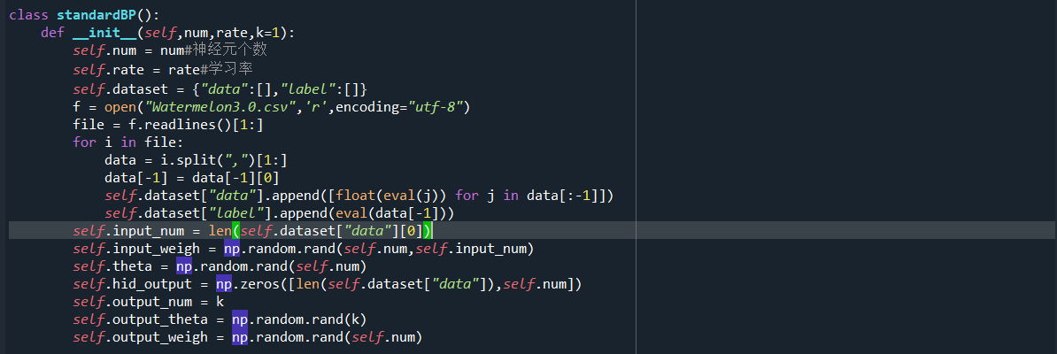

外界两个输入参数，神经元个数num和学习率rate，数据集字典分为数据部分和标签部分，对于数据部分，由于np.array要求所有数据类型保持一致，所以我将它们全部转化为float类型方便计算。此外，神经网络部分，我们定义了一个三层神经网络，输出层神经元只有一个，但保留了扩展的参数k，随机生成0-1范围内小数矩阵作为输入权重、隐层神经元阈值，输出权重与输出神经元阈值，此外为了更新还定义了隐层神经元输出矩阵。

(2)输出相关函数定义

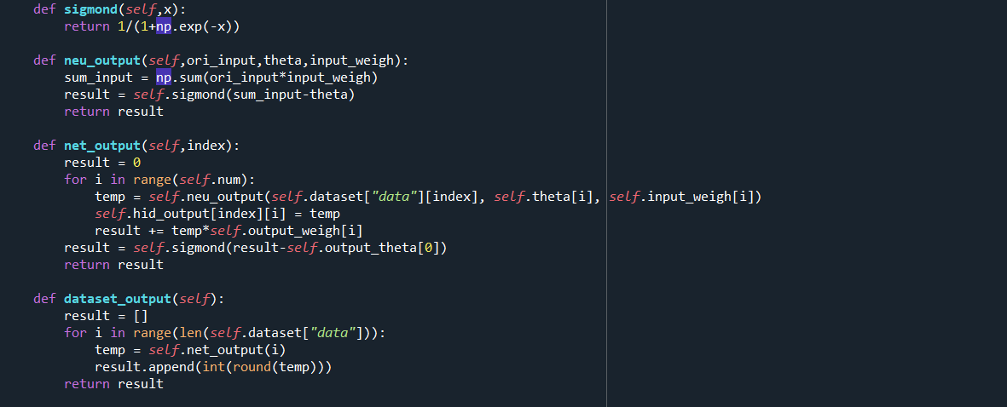

首先最上面定义的是激励函数sigmond，下面三个函数依次为单个神经元输出函数，单个数据输出函数和整个数据集输出函数，单个神经元读入输入值，输入权重，阈值来输出；而对于数据，通过读入索引来确定数据进而获得最终预测结果；对于整个数据集，返回神经网络对每个数据的分类结果列表，用来查看分类结果以及计算准确率。

(3)标准BP训练函数

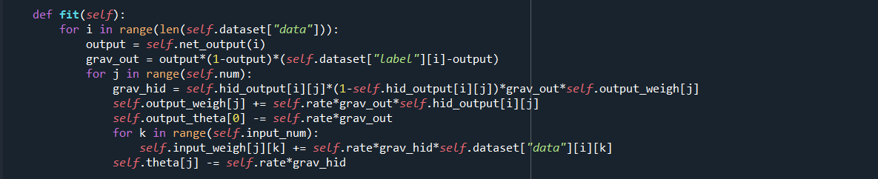

对于每个实验数据进行更新，其中因为只有一个输出神经元，对每个数据来说，gj只有一个。

(4)累计BP训练函数

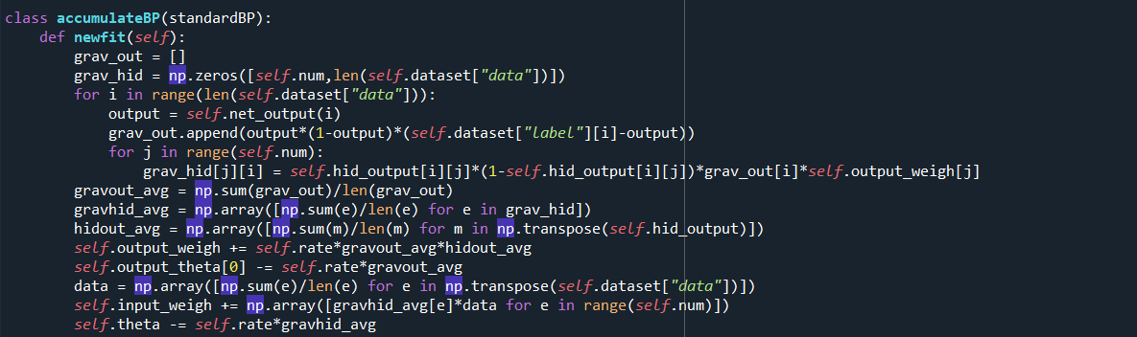

与标准BP不同的是，累计BP要遍历整个数据集后进行更新，我将更新优化成了矩阵运算。

(5)测试函数

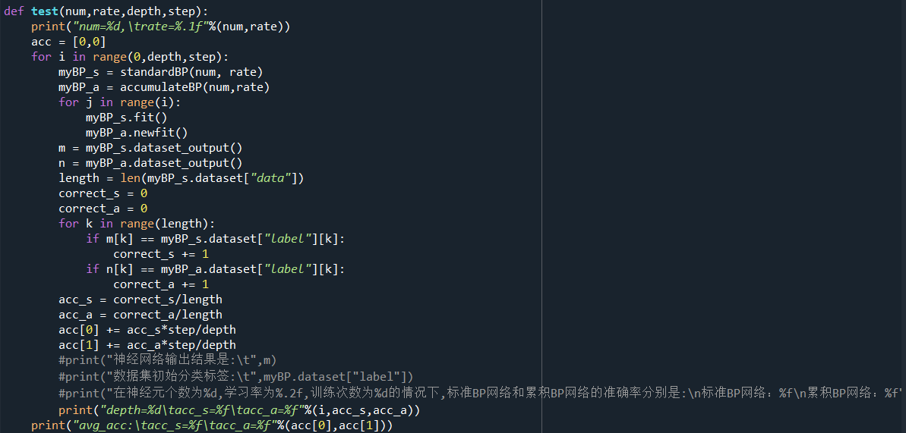

测试函数读入神经元个数，学习率，以及迭代深度与迭代梯度，同时训练两个神经网络并比较准确率再进行输出。

2.CNN

(1)库与数据集的初始化及处理

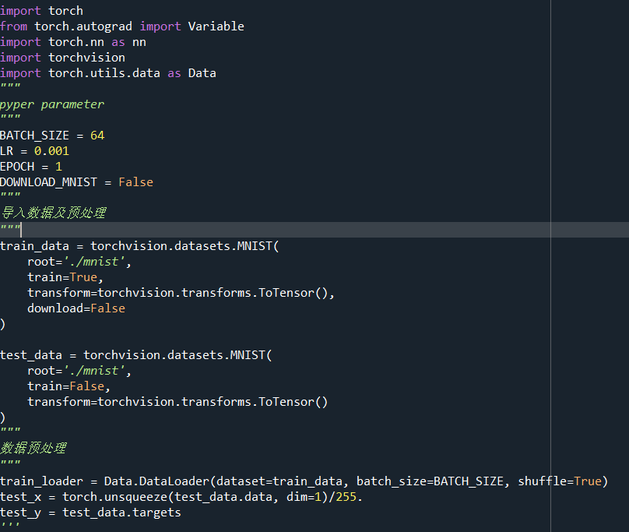

数据集是从pytorch中读入的手写数字灰度数据集

(2)模型定义

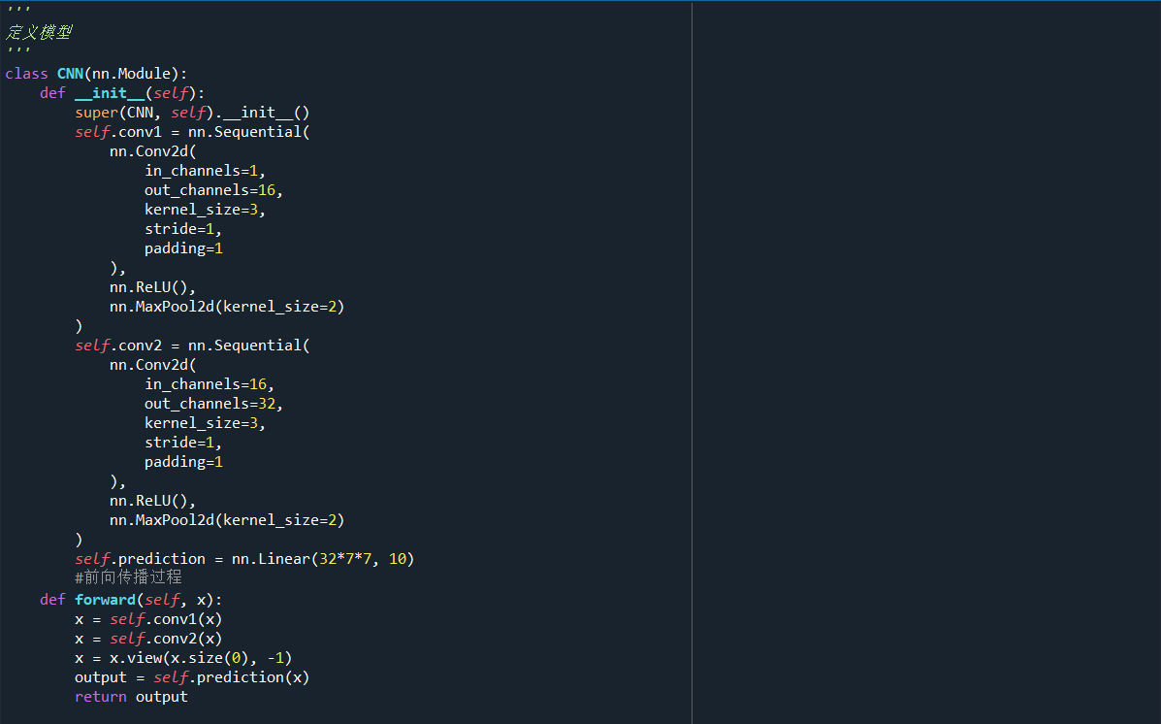

定义了CNN模型。卷积神经网络有卷积层和池化层，这是我们的训练对象，并且定义前向传播过程。

(3)测试

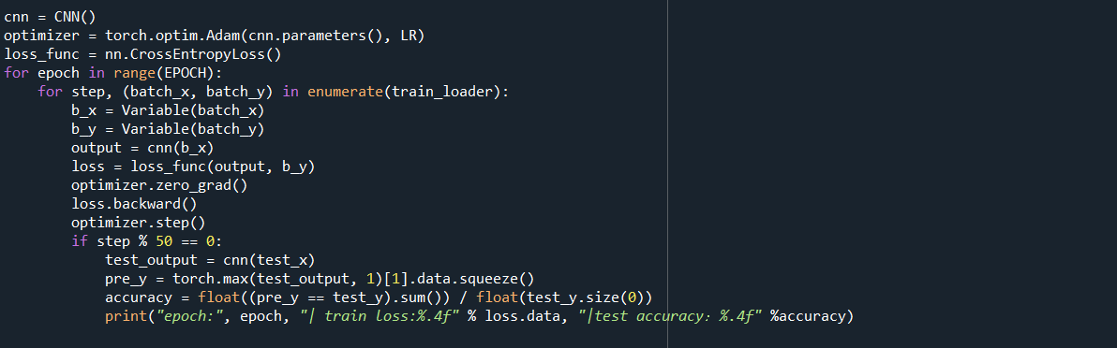

对CNN的每个数据进行更新训练，最终输出结果。

四、实验结果及分析

1.BP

num = 3,rate = 0.5,每次增加100训练次数至1000

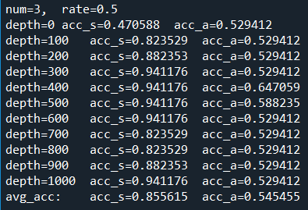

num = 3,rate = 0.5,每次增加1000训练次数至10000

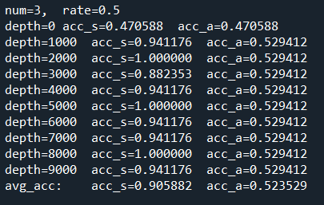

num = 3,rate = 0.1,每次增加100训练次数至1000

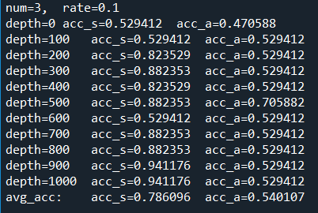

num = 3,rate = 0.1,每次增加1000训练次数至10000

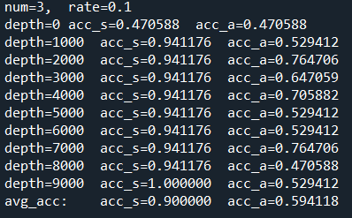

通过实验结果可以得到如下结论：

(1)相同情况下，标准BP比累计BP预测准确率更高

(2)标准BP在训练率高、训练次数多的情况下更容易发生过拟合

(3)训练次数和学习率的提升通常会使预测准确率增加，但是存在过拟合风险

(4)累计BP更新速度明显慢于标准BP，准确率随着训练增长提升缓慢

2.CNN

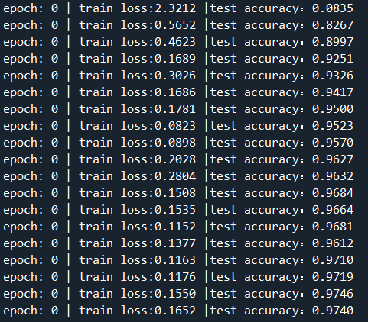

在训练一遍的情况下，数据集预测精度逐渐升高，可以实现百分之九十五以上的精度。